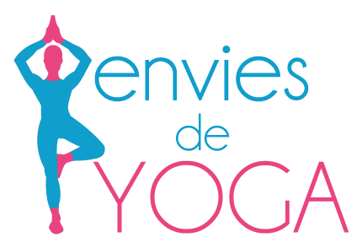
Ateliers
2023 - 2024

Date | Thème | Professeur
1 octobre 2023 – 10h/12h30 | Atelier Yin Yoga | Mary
5 novembre 2023 – 10h/12h30 | Atelier Yin Yoga | Mary
3 décembre 2023 – 10h/12h30 | Atelier Yin Yoga | Mary
7 janvier 2024 – 10h/12h30 | Atelier Yin Yoga | Mary
4 février 2024 – 10h/12h30 * | Atelier Yin Yoga | Mary
3 mars 2024 – 10h/12h30 * | Atelier Yin Yoga | Mary
28 avril 2024 – 10h/12h30 * | Atelier Yin Yoga | Mary
26 mai 2024 – 10h/12h30 * | Atelier Yin Yoga | Mary
23 juin 2024 – 10h/12h30 | Atelier Yin Yoga | Mary

Bures-sur-Yvette – salle polyvalente Chabrat – rue du Dr Collé ou *Dojo Marc Depierre

Inscription en ligne sur : www.envies-de-yoga.com
Participation financière : 22 €
D’autres ateliers et stages pourront être proposés dans le courant de l’année.

